Bis 5. September 2025 zurück

E-[Mail:](mailto:boettcher@detmold.ihk.de) [woznikowski@detmold.ihk.d](mailto:woznikowski@detmold.ihk.d)e

**IHK Lippe zu Detmold**

Frau Jasmin Woznikowski

Leonardo-da-Vinci-Weg 2

3

2760 Detmold

**Teilnahmeerklärung/Anmeldung**

**Wir möchten am Projekt und Wettbewerb „*Dig:it*** Teams **Lippe“ teilnehmen!**

(Wir empfehlen, das Projekt mit wenigstens zwei Auszubildenden umzusetzen.)

Teilnahme an

Ausbildungs-

beruf

Ausbildungs- der Auftakt-

jahr veranstaltung

Name

Vorname

Alter

*Wenn möglich E-Mailadresse angeben:*

*Wenn möglich E-Mailadresse angeben:*

*Wenn möglich E-Mailadresse angeben:*

*Wenn möglich E-Mailadresse angeben:*

*Wenn möglich E-Mailadresse angeben:*

*Wenn möglich E-Mailadresse angeben:*

Firma

Adresse

Unser/e Ansprechpartner/in zur

Unterstützung während des Projekts

Telefon

E-Mail

Branche

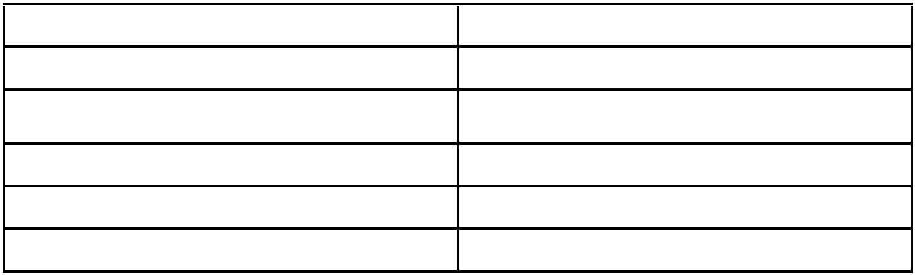

Das haben wir vor:

1. Wir werden an der Veranstaltung und den von uns ausgewählten Workshops teilnehmen.

2

. Wir werden uns erkundigen und informieren, welche Möglichkeiten es gibt, Abläufe und

Prozesse im Unternehmen zu digitalisieren. Damit wollen wir unsere beruflichen Kompetenzen

stärken und einen Beitrag leisten, die Prozesse im Betrieb zu verbessern.

3

. Wir ermitteln, wo im Unternehmen große Digitalisierungspotenziale bestehen. Gemeinsam

mit unseren Kolleginnen und Kollegen überlegen wir, welche Verbesserungsmöglichkeiten

es gibt und was wir im Rahmen des *Di*g*:it* Teams-Projekt anpacken können.

4. Wir diskutieren die Ideen untereinander, mit Verantwortlichen im Unternehmen und holen

bei Bedarf weitere Informationen dazu ein (Internet, Fachorganisationen, Fachleute etc.).

5. Wir stellen unsere Idee und mögliche Maßnahmen im Unternehmen vor.

6. Wir konzentrieren uns möglichst auf die Umsetzung einer Idee und entwickeln

Maßnahmen zur Verbesserung. Wir untermauern diese mit Zahlen und Fakten.

7. Wir setzen die Idee möglichst bereits um oder beginnen damit. Wenn möglich, dokumentieren

wir erste Ergebnisse der Veränderung.

8

. Wir dokumentieren die ganze Aktion auf einem Poster.

. Wir reichen unseren Wettbewerbsbeitrag ein.

9

Wir sind damit einverstanden, dass unsere eingereichten Unterlagen sowie Fotos, die im Laufe des

Projekts und der Veranstaltungen aufgenommen werden, gegebenenfalls veröffentlicht werden.

Wir sind damit einverstanden, dass die Workshops nach Bedarf in Bild und Ton

mitgeschnitten werden.

Unterschriften der Teammitglieder

1....................................................

2....................................................

3....................................................

4.........................................................

5.........................................................

6.........................................................

.

.....................................................

Unterschrift Unternehmensvertreter:in (Inhaber, Geschäftsführer, Ausbildungsleiter, o.ä.)

Alle in diesem Rahmen anfallenden personenbezogenen Daten werden, entsprechend der

EU-Datenschutzgrundverordnung, nur zum Zwecke der Veranstaltungsorganisation und

Wettbewerbsabwicklung erhoben, verarbeitet und genutzt. Die Daten werden nicht an Dritte

weitergegeben. Dieser Einwilligung können Sie jederzeit für die Zukunft per Mail an

[widerruf@detmold.ihk.de](mailto:widerruf@detmold.ihk.de) widersprechen. Wir sind mit der Erhebung, Verarbeitung und

Nutzung der personenbezogenen Daten einverstanden

…

……………………............................................................................

Ort, Datum

Unterschrift Unternehmensvertreter:in

